Դ դ դդում Ղ ղ Ղափամա

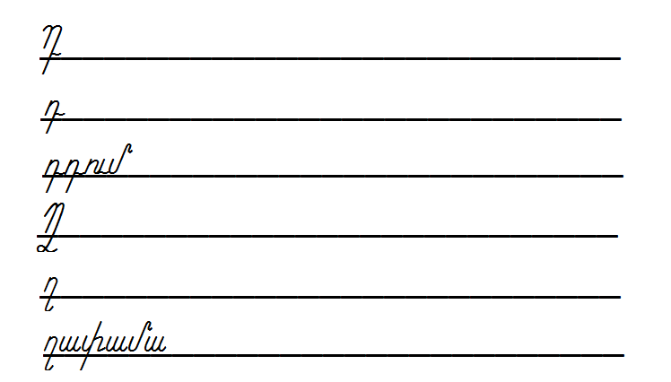

Կարդա՛ և գրի՛ր։

դդում, դույլ, դրամ___________________________________________________________

ղեկ, ղափամա______________________________________________________________

մանր դրամ________________________________________________________________

դեղին դդում_______________________________________________________________

կլոր ղեկ __________________________________________________________________

Կազմի՛ր բառեր և բառակապակցություններ քեզ ծանոթ տառերով։

____________________________________________________________________________

____________________________________________________________________________

____________________________________________________________________________

____________________________________________________________________________

____________________________________________________________________________

Կարդա՛ վանկերով և վանկերը միացրո՛ւ իրար։

ղա-փա-մա ————————————————, դա-նակ ——————————————,

դա-րակ——————————————————, փայ-լուն—————————————,

ձյու-նա-նուշ————————————————, տո-նա-ծառ————————————,

պատ-յան—————————————————, կա-յա-րան—————————————։

Նկարի՛ր ղ և դ տառերի աշխարհը ։

Բառի սկզբից ավելացրու՛ թ տառը և գրի՛ր, թե ինչ ստացվեց։ *Շարունակի՛ր:*

ուր——————————— ամուր տուն

ուր——————————— փափուկ —————————————

ութ ——————————— կարմիր —————————————

աս———————————— երկար——————————————

ան———————————— մեծ———————————————